教师账号激活操作手册

- 打开园区教育首页，点击右上角的“易加登录”。
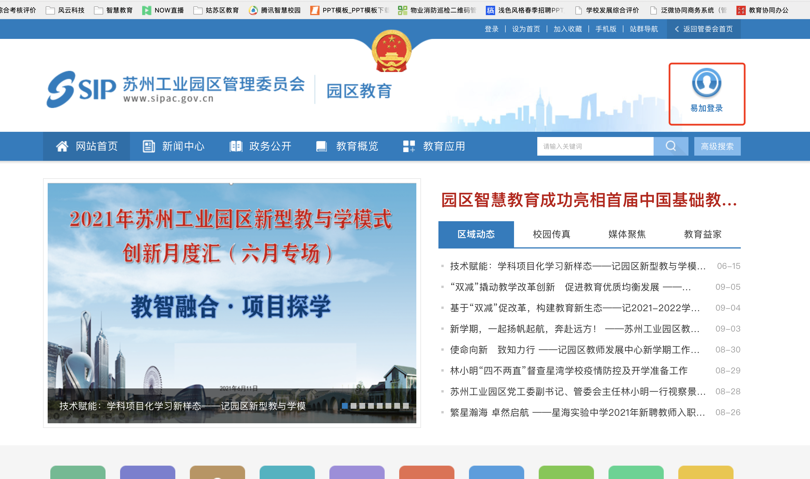

- 首先确定在易加数据完成新教师信息录入。
- 点击登录窗口输入身份证和初始密码（身份证后六位）后登录系统。
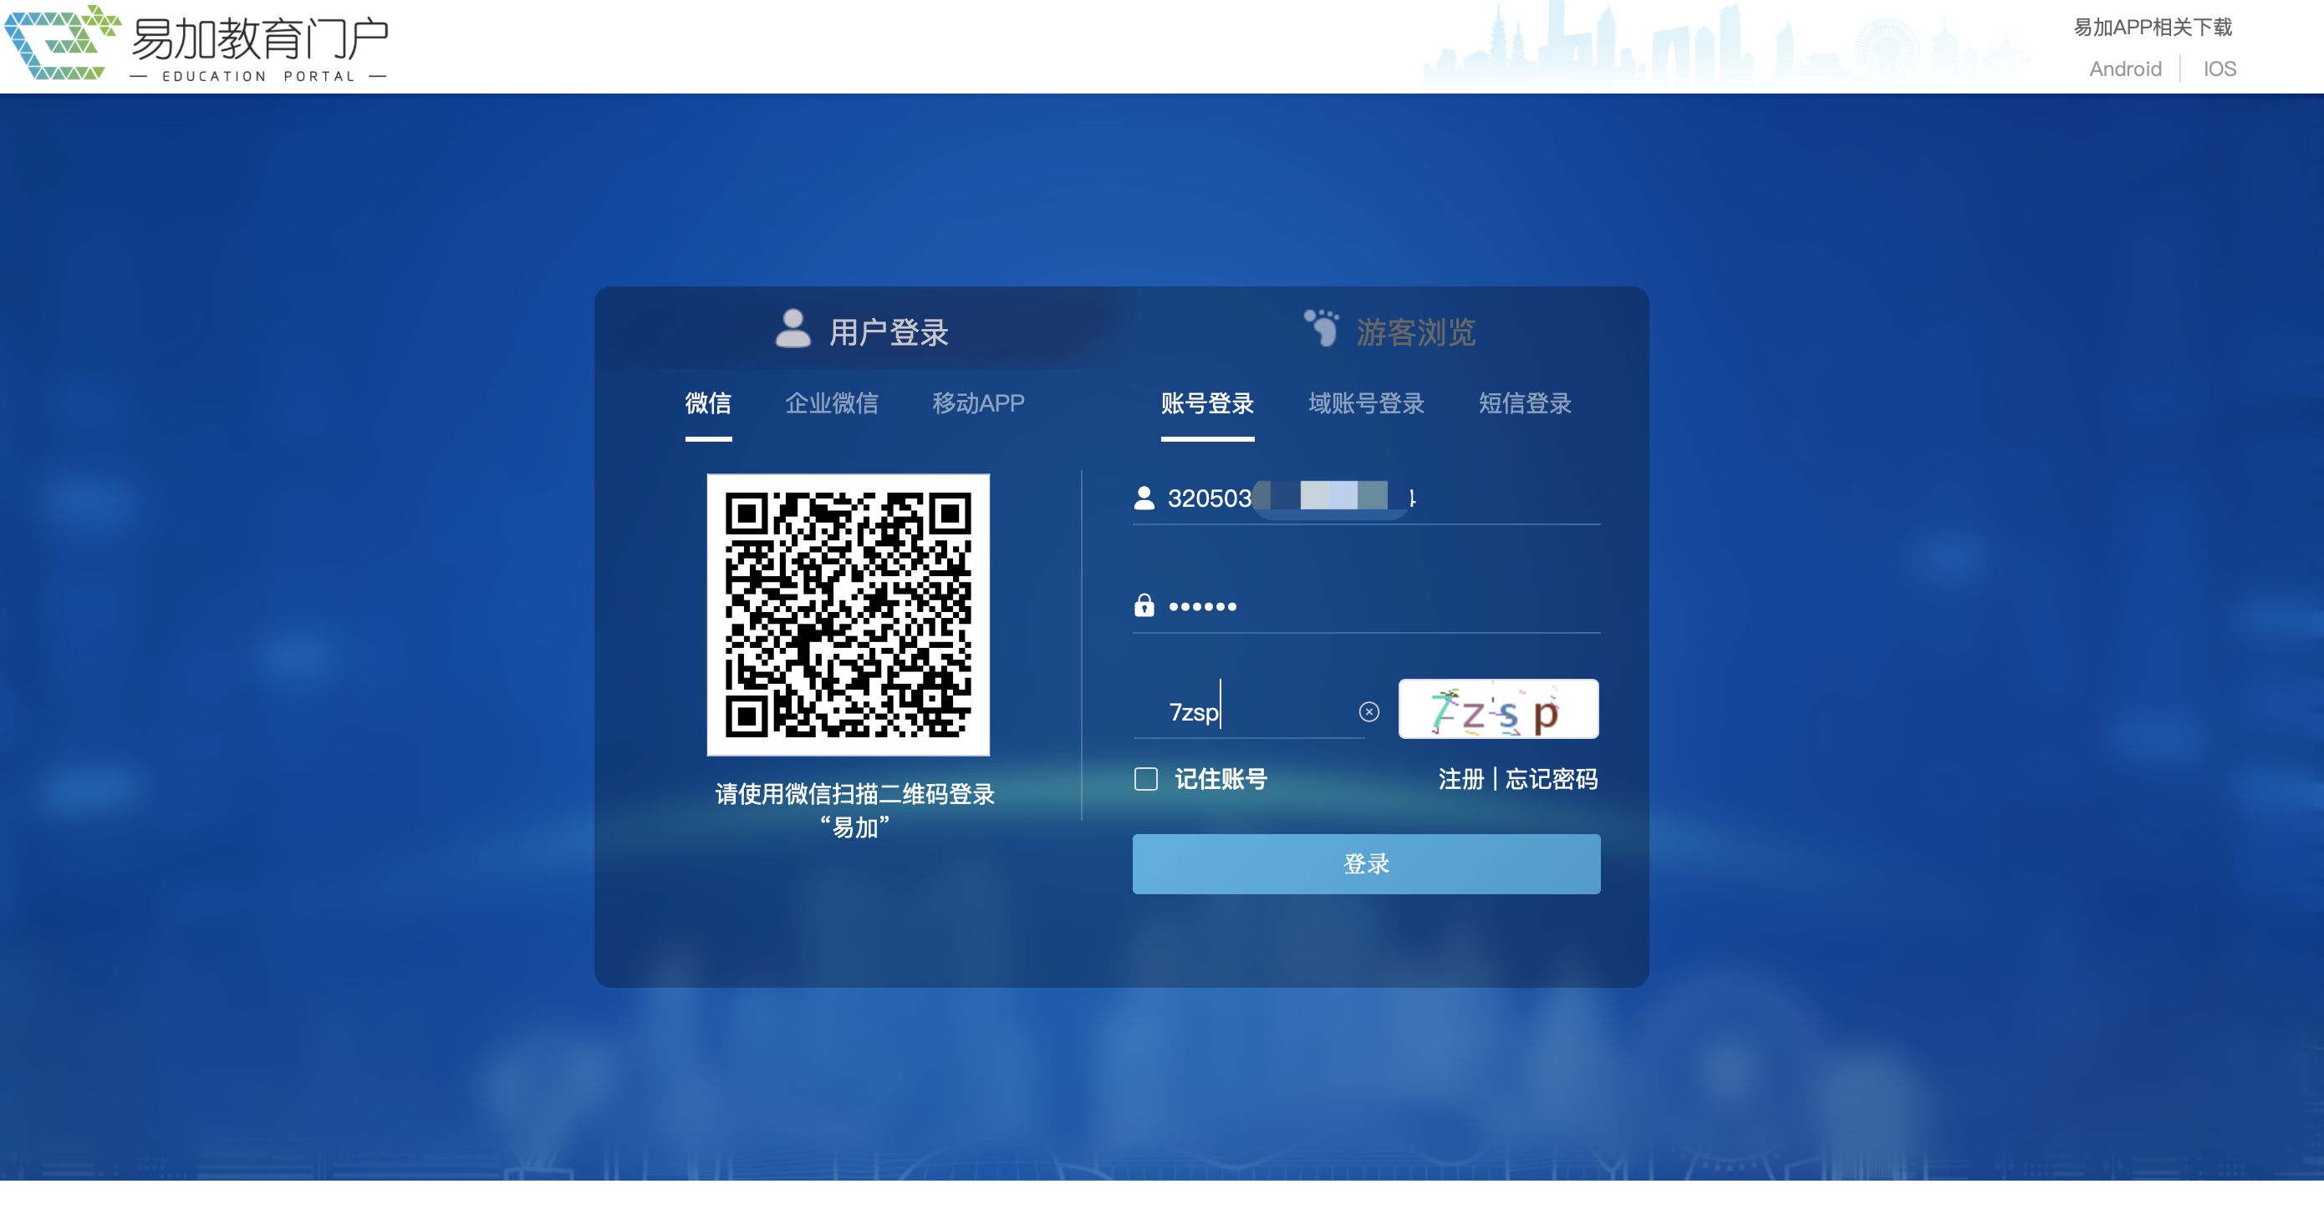
- 选择教师身份进入系统。

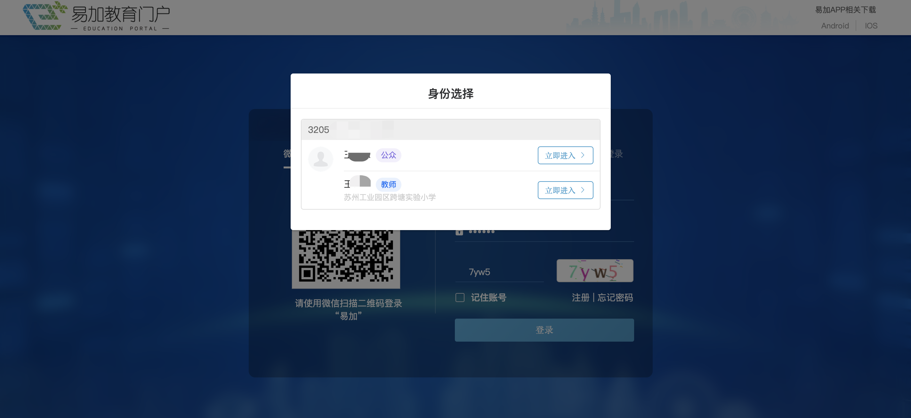

- 输入新的账号、密码，点击“确定”完成激活。
